「國立臺南大學高等教育深耕計畫」
重要活動與特色文稿/成果報告
子計畫編號及名稱： 填表日期：113年6月8 日
重要活動及特色文稿/成果報告
活動名稱：第 32 屆全國大專校院環保節能車大賽
活動時間：113年5 月 17日~18日 |  |  | 活動地點：活動地點: 財團法人車輛研究測試中心 (彰化縣鹿港鎮鹿工南七路6號)
參與人數：教師：______人、學生：__6___人、行政人員：______人、校外：______人
培育能力 | 校核心能力：□道德力 □自學力 □創造力 ▓溝通力 ▓就業力  深耕幸褔力：□正向(P) ▓投入(E) □關係(R) □意義(M) □成就感(A)  深耕恆毅力：□綠色永續(Green life) □韌性組織(Resilience)  □全面共融(Inclusion) ▓團隊合作(Teamwork)  (可複選 但每一大項不超過三項)  說明 : (需說明為何可以達到上述能力的培養)  一、溝通力：在與各隊的派出的成員與主辦方一同確認與理清相關規則與判例。  二、就業力：介紹目前台灣汽車製造產業的目前發展，大致介紹台灣對於相關產 業如何克服弱項與如何發揮自身優勢。
符應SDGs目標  (可複選) | □SDG1消除貧窮  □SDG2消除飢餓  □SDG3良好健康和福祉  ▓SDG4 優質教育  □SDG5 性別平等  □SDG6 潔淨水與衛生  ▓SDG7 可負擔的潔淨能源  □SDG8 尊嚴就業與經濟發展  □SDG9 產業創新與基礎設施 |  |  | □SDG10減少不平等  ▓SDG11永續城市與社區  □SDG12負責任的消費與生產  □SDG13氣候行動  □SDG14水下生命  □SDG15陸域生命  □SDG16和平正義與有力的制度  ▓SDG17夥伴關係
活動概述  ※活動規劃、目的  ※說明如何符應本校核心能力與深耕幸福與恆毅力精神  ※請以300字以上描述為原則 | 一、活動目標：針對 第32 屆全國大專校院環保節能車大賽比賽車輛做出安全性能檢查，並測試車輛性能(轉彎、煞車等)，再排序出比賽時的順序，隨後於隔天的全國大專校院環保節能車大賽之動態賽事中使用自製車輛跑出成績，還有全國大專校院環保節能車大賽之靜態展示時根據車輛設計與理念報告給裁判評審，並由評審投票節定精神總錦標。  二、流程規劃：全國大專校院環保節能車大賽當天帶著自製車輛前往會場，參與下午的安全性能檢查和測試車輛性能，並由賽事方排定出發序號，前往民宿為隔天的賽事做最後準備，於隔天清早前往會場作出參賽前的車子安全性檢查，參加全國大專校院環保節能車大賽之靜態展示與報告，參加全國大專校院環保節能車大賽之動態賽事，收拾行李整理會場，準備返程。  三、活動準備：(如行前規劃、學習單等)  提前預租一台貨車並訂好民宿，使當天可以順利前往位於彰化的第32 屆全國大專校院環保節能車大賽之會場
活動成果  ※說明活動對教師或學生的實質成效與幫助  ※請以500字以上描述為原則 | 一、目標達成情形  本次的比賽我們成功通過車檢，車檢內容有分檢查(安全帶、煞車燈、後照鏡等)、演練(無人輔助20s下車、用安全帶把三個輪子提起來、15s內拿起滅火器等)及性能測試(轉向煞車無異常、S行通過交通錐且完全停止於煞車區)，排序後我們的出發順序是下午場的第七順位；參加於第二天十一點的全國大專校院環保節能車大賽之靜態展示獲得68.18分，又於下午的全國大專校院環保節能車大賽之動態賽事中跑了五圈主要賽道，並跑了一圈加分賽道，且在精神總錦標的投票中獲得四票，得到第二名。  二、創新與特色之處  本次活動中不僅是對於電動車方面的介紹與推廣，在其中甚至加入了急速賽道測試的參觀，不僅讓參加人員明白到產業的與時俱進，也能夠反思該如何使得電動車能夠逐漸趕上甚至超越這幾百年來依舊身為霸權的油車地位，更能理解對於相關的進步與突破的重要性，和在發展中是否還有著能夠與之學習的地方。  三、學生習得成果  本次活動中我們與其他學校的參賽成員進行了友好的交流，了解到了許多材料上的知識，例如我們了解有些車體採用全壓克力塑膠板，這使得他們可以將車輛的重量降的極低，問過一圈後，其他車隊的車輛最低只有大約15公斤；另外，經過一翻討教後我們也知曉了寶特瓶3D列印的可行性不大，原先我們認為可以回收用過的寶特瓶進行3D列印，使我們得車子可以更加環保，降低其製造出的碳排量使其可以永續發展，但是寶特瓶的熔點過低，於3D列印時將很有可能因材料軟化而造成支撐力不足的現象，這將大幅提升製程難度。
活動檢討建議  ※請以300字以上描述為原則 | 在本次的活動中，事前準備不夠充分，使我們在搬運車輛有巨大延遲，而且我們自製的車輛雖然有經過風洞測試，但是因為其龐大的正投影面積，使得車子所受到的空氣阻力成倍提升，造成電動車速度無法提高，我們應該將車高減低，降低他的正投影面積；另外我們太過相信馬達的性能，馬達的額定轉速為四千三百轉每分鐘(4300rpm)，我們的無段式變速器所需的最大轉速為四千轉每分鐘(4000rpm)，但是經過測試後，我們的無段式變速無法被完全甩開，這是齒比無法有效更改，原先應該為一比八的齒比，卻只能一比十六，使車子的急速降低了大約兩倍以上；另外也要預先查好當天的伙食規劃，因為民宿附近沒有什麼店家開到十點，因此到了的時候發現不知道要吃什麼，有點手足無措，總體而言這次的相關規劃略顯倉促，雖然整體上沒有遇到什麼大問題，但確實在行程前造成了一定程度的緊張。
相關照片與說明
(請檢附至少6張活動紀錄照片及提供圖片說明)
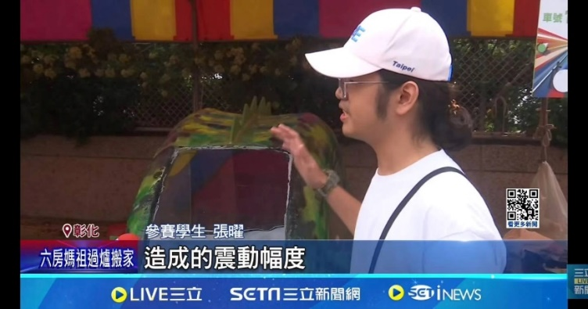 |  | 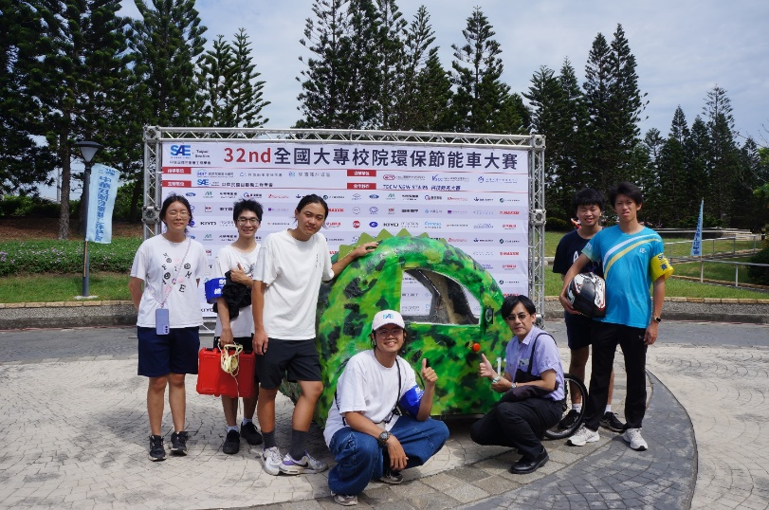
說明：記者採訪 |  | 說明：全體合照
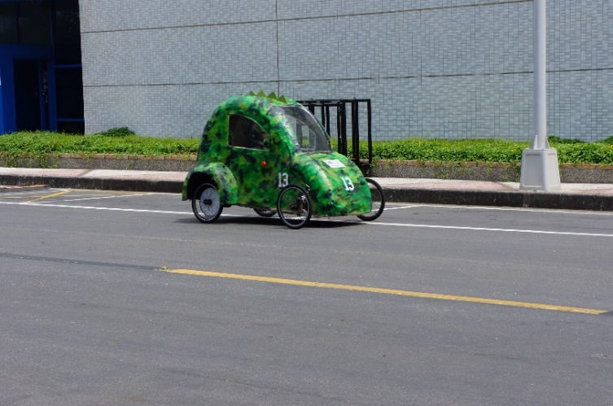 |  | 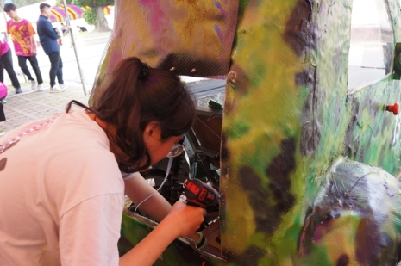
說明：比賽時馳騁的車子 |  | 說明：進行維修動作
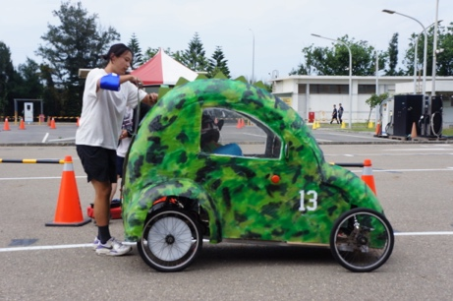 |  | 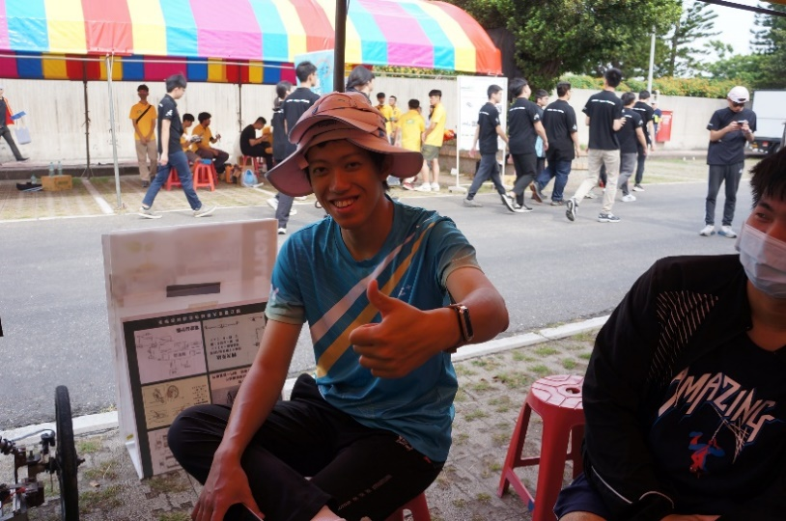
說明：進行緊急維修 |  | 說明：休息區照片
執行成果相關附件
(請勾選可提供之附件，並隨後檢附)
□活動議程 □活動海報 □活動簽到單 ▓活動問卷結果分析(必要)
□學生學習心得 □質性回饋建議 □其他____
填表說明：
- 可自行設計格式，內容請務必與計畫相關之成果。
- 如所填報之資料為活動，請提供活動名稱、舉辦之時間、地點、目的、內容、成果…等，參考上方格式。
- 活動成果提供至少6張活動照片作為代表，照片請以學生學習或教師教學為焦點(儘量不要是誰致詞…),至少30字說明。
- 成果表單請回傳電子檔至深耕辦公室進行檢核，並於辦理後2周內上傳至本校高教深耕計畫網站(perma.nutn.edu.tw)。 資料填報需考量個資法、肖像權、智財權，避免公告後造成相關法律糾紛
國立臺南大學113年高等教育深耕計畫意見回饋單統計
活動名稱：參與32nd全國大專校院環保節能車大賽
活動時間：112年5月17日-112年5月18日
活動地點：車輛測試中心
活動參與人數：8人
意見回饋單回收數：8份
基本資料
身分 | 填答人數 | 教師 |  | 學生
身分 | 8 | 數量 | 百分比 | 數量 | 百分比
身分 | 8 | 1 | 12.5% | 7 | 87.5

二、活動滿意度調查(總平均滿意度4.2分)
題目 |  |  | 填答人數 | 非常滿意  (5分) |  | 滿意  (4分) |  | 尚可  (3分) |  | 不滿意  (2分) |  | 非常 不滿意 (1分) |  | 平均分數
 |  |  | 填答人數 | 數量 | 百分比 | 數量 | 百比 | 數量 | 百分比 | 數量 | 百分比 | 數量 | 百分比
一、整體活動滿意度
1 | 本次活動有助於評估自我能力的優劣勢 |  | 8 | 5 | 62.5% | 2 | 25% | 1 | 12.5% | 0 | 0% | 0 | 0% | 4.5
2 | 本次活動可以培養我自信與樂觀的態度 |  | 8 | 3 | 37.5% | 2 | 25% | 3 | 37.5% | 0 | 0% | 0 | 0% | 4.0
3 | 本次活動我能夠積極參與及投入 |  | 8 | 3 | 37.5% | 5 | 62.5% | 0 | 0% | 0 | 0% | 0 | 0% | 4.4
4 | 本次活動參與過程中，我能夠與他人建立良好的關係 |  | 8 | 2 | 25% | 4 | 50% | 2 | 25% | 0 | 0% | 0 | 0% | 4.0
5 | 本次活動參與對於未來工作及學習有極大幫助 |  | 8 | 4 | 50% | 4 | 50% | 0 | 0% | 0 | 0% | 0 | 0% | 4.5
6 | 本次活動可以提供我所需要的知識與技能 |  | 8 | 8 | 100% | 0 | 0% | 0 | 0% | 0 | 0% | 0 | 0% | 5.0
7 | 本次活動所學習到的知識及技能，可以讓我多元應用 |  | 8 | 6 | 75% | 2 | 25% | 0 | 0% | 0 | 0% | 0 | 0% | 4.8
8 | 本次活動參與對我而言具有意義 |  | 8 | 8 | 100% | 0 | 0% | 0 | 0% | 0 | 0% | 0 | 0% | 5.0
9 | 本次活動參與使我獲得成就感 |  | 8 | 8 | 100% | 0 | 0% | 0 | 0% | 0 | 0% | 0 | 0% | 4.2
10 | 我認為本次活動能夠落實本校大學社會責任的實踐 |  | 8 | 8 | 100% | 0 | 0% | 0 | 0% | 0 | 0% | 0 | 0% | 5
11 | 本次活動能夠落實本校在地化發展的特色 |  | 8 | 4 | 50% | 2 | 25% | 2 | 25% | 0 | 0% | 0 | 0% | 4.3
12 | 本次活動能夠落實本校國際化發展的願景 |  | 8 | 2 | 25% | 2 | 25% | 4 | 50% | 0 | 0% | 0 | 0% | 3.9
二、師生培力指標滿意度

教師填寫 | 1 | 本次活動有助於我創新教學能力的提升 | 1 | 1 | 100% | 0 | 0% | 0 | 0% | 0 | 0% | 0 | 0% | 5.0
教師填寫 | 2 | 本次活動可以培養我教學專業能力 | 1 | 1 | 100% | 0 | 0% | 0 | 0% | 0 | 0% | 0 | 0% | 5.0
教師填寫 | 3 | 本次活動能讓我增長教學實務經驗 | 1 | 1 | 100% | 0 | 0% | 0 | 0% | 0 | 0% | 0 | 0% | 5.0
學生填寫 | 4 | 本次活動有助於我專業能力的培養 | 7 | 4 | 57% | 3 | 43% | 0 | 0% | 0 | 0% | 0 | 0% | 4.6
學生填寫 | 5 | 本次活動有助於我跨域能力的培養 | 7 | 4 | 57% | 3 | 43% | 0 | 0% | 0 | 0% | 0 | 0% | 4.6
學生填寫 | 6 | 本次活動有助於我人文素養的培養 | 7 | 5 | 71% | 2 | 29% | 0 | 0% | 0 | 0% | 0 | 0% | 4.7
學生填寫 | 7 | 本次活動有助於我道德力的培養 | 7 | 2 | 29% | 5 | 71% | 0 | 0% | 0 | 0% | 0 | 0% | 4.2
學生填寫 | 8 | 本次活動有助於我自學力的培養 | 7 | 4 | 57% | 3 | 43% | 0 | 0% | 0 | 0% | 0 | 0% | 4.6
學生填寫 | 9 | 本次活動有助於我創造力培養 | 7 | 3 | 43% | 4 | 57% | 0 | 0% | 0 | 0% | 0 | 0% | 4.4
學生填寫 | 10 | 本次活動有助於我溝通力的培養 | 7 | 3 | 43% | 4 | 57% | 0 | 0% | 0 | 0% | 0 | 0% | 4.4
學生填寫 | 11 | 本次活動有助於我就業力的培養 | 7 | 3 | 43% | 4 | 57% | 0 | 0% | 0 | 0% | 0 | 0% | 4.4
三、感想與建議
您覺得本次活動創新與特色之處為何？
- 本次活動有很多優秀的成果，很棒！
- 學習到很多製作車輛的技巧。
- 技術分工很需要溝通與協調。
- 將高教深耕以師生共學成果分享的形式呈現可以使我們更了解此計畫，藉由老師的分享也可以老師和學生們從事哪些有趣的活動。
- 通過師生的共同學習可以達到更好的學習成果。
- 師生共學很有意義，尤其在跨領域學習上，幫助頗大。
- 很棒，動腦筋的同時也需要動用勞力。
您對本次活動的內容哪部分最深刻或收穫最多？
- 老師的分享很豐富，電動車理論學習獲益良多。
- 結合紀錄片，《誰殺死了電動車》印象深刻。
- 了解目前大學創新教學內容。
- 從本次演講知道「師生共學社群」的做法。
- 電動車演進的過程故事，教授講解呈現很生動有趣。
- 電動車的許多系統必須相當精密，不可缺乏細節的把控。
整體建議
1.老師發表共學社群成果，希望能讓學生作品有發表成果的機會。
2.很精緻。
4.師生共學需要有跨系所的機會，也許可以開放。
5.很有幫助，謝謝。

